幼兒園菜單食譜範例(一) 2~3歲
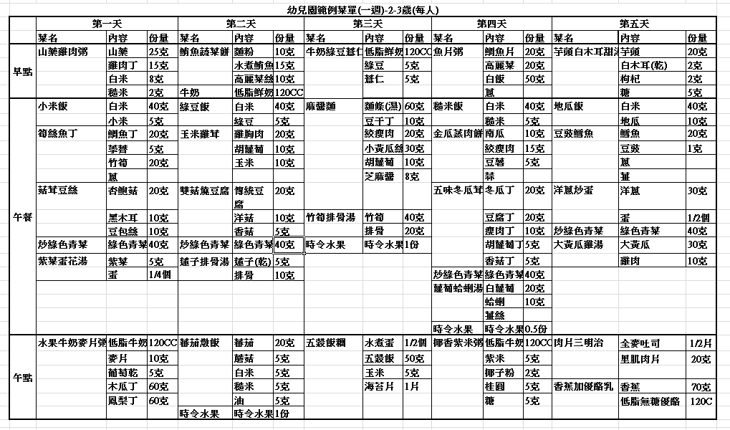
製作方法(以30人為例)
星期一
食材(含調味料) | 用量(克) | 作法
山藥雞肉粥  山藥  雞肉丁  白米  糙米 | 750  450  240  60 | - 糙米洗淨泡水30分鐘  - 山藥去皮切小丁塊  - 雞肉切小丁塊川燙後備用  - 白米、糙米放入鍋中加入等量水，與雞肉、山藥一起以小火煮熟
小米飯  白米  小米 | 1200  150
筍絲魚丁  鯛魚丁  荸薺  竹筍  蔥  油 | 600  150  600  適量  適量 | - 荸薺切丁煮軟備用  - 竹筍切薄切丁備用  - 鯛魚切塊，加入荸薺、竹筍、蔥段拌炒
菇茸豆絲  杏鮑菇  黑木耳  豆包絲  油  鹽 | 600  300  300  適量  鹽 | - 杏鮑菇、黑木耳切絲備用  - 杏鮑菇絲、黑木耳絲、豆包絲炒軟  - 加入少許鹽調味拌勻
炒綠色青菜  綠色青菜  油 | 1200  適量 | 綠色蔬菜洗淨後，加適量油炒熟即可。
紫菜蛋花湯  紫菜  蛋  薑絲 | 150  8顆  少許 | - 蛋打散成蛋液備用  - 水加入薑絲煮滾後放入紫菜，紫菜滾後加入蛋液
水果牛奶麥片粥  低脂牛奶  麥片  葡萄乾  木瓜丁  鳳梨丁 | 3600  300  150  1800  1800 | - 木瓜、鳳梨切丁備用  - 牛奶中加入麥片、葡萄乾、木瓜丁、鳳梨丁即可

星期二
食材  (包含調味料) | 用量  (克) | 作法
鮪魚蔬菜餅  麵粉  水煮鮪魚  高麗菜絲  油 | 300  450  300  適量 | - 高麗菜洗淨切絲備用  - 水煮鮪魚瀝乾備用  - 麵粉、高麗菜絲、水煮鮪魚、少許水放入大盆中充分拌勻  - 以湯匙取適量做法3之材料，放入鍋中邊煎邊整成圓餅狀，煎至兩面呈金黃色即可
牛奶  低脂鮮奶 | 每人120cc
綠豆飯  白米  綠豆 | 1200  150 | - 綠豆洗淨用水浸泡30分鐘備用  - 米、綠豆，加入2倍體積水以小火煮至綠豆裂開後，再續煮10分鐘即可
玉米雞茸  雞胸肉  胡蘿蔔  玉米  油  鹽 | 600  300  300  適量  適量 | - 準備已煮熟之玉米罐頭，將水分濾掉備用  - 胡蘿蔔切丁川燙備用  - 雞胸肉川燙後切丁備用  - 將雞胸肉、胡蘿蔔、玉米拌炒，加入少許鹽調味
雙菇燒豆腐  傳統豆腐  洋菇  香菇  油  醬油 | 600  300  150  適量  適量 | - 洋菇、香菇切片，豆腐切丁  - 鍋中加入油熱鍋，三者加入醬油拌炒至熟
炒綠色青菜  綠色青菜  油 | 1200  適量 | 綠色蔬菜洗淨後，加適量油炒熟即可。
蓮子排骨湯  蓮子(乾)  排骨  薑片  鹽 | 150  300  適量  少許 | - 蓮子洗淨  - 排骨川燙後備用  - 蓮子、排骨、薑片放入鍋中熬煮，加少許鹽調味即可
蕃茄燉飯  蕃茄  蘑菇  白米  糙米 | 600  150  150  150 | - 糙米洗淨後泡水30分鐘備用  - 番茄洗淨切塊  - 蘑菇切片  - 白米、糙米、番茄、蘑菇加入等量水熬煮至米飯熟即可
時令水果 | 1份

星期三
食材  (包含調味料) | 用量  (克) | 作法
牛奶綠豆薏仁  低脂鮮奶  綠豆  薏仁 | 3600  150  150 | - 將綠豆及薏仁洗淨，加水後煮至熟。  - 放涼後再加入低脂鮮奶即可。
麻醬麵  麵條(濕)  豆干丁  瘦絞肉  小黃瓜絲  胡蘿蔔  芝麻醬  油  鹽  醬油  香油  烏醋 | 1800  300  600  900  300  240  適量  適量  適量  適量  適量 | - 胡蘿蔔切絲後，以滾水煮熟後撈起備用。  - 豆干切丁後備用。  - 瘦絞肉加入鹽及醬油醃過備用。  - 芝麻醬加入適量醬油、香油、烏醋、熱開水攪勻備用。  - 將醃過後的瘦絞肉和豆干炒熟。  - 將麵條煮熟後，加入瘦絞肉、豆干、胡蘿蔔絲後，並淋上芝麻醬即可。
竹筍排骨湯  竹筍  排骨  鹽巴 | 1200  600  適量 | - 將排骨放入滾水中川燙後，並洗淨備用。  - 竹筍去皮，再加入排骨、適量水後，以大火煮滾，並加入適量鹽巴即可。
時令水果 | 1份
五穀飯糰  水煮蛋  五穀飯  玉米  海苔片 | 15個  1500  150  30片 | - 將蛋放入水中煮熟、剝殼、對半切備用。  - 玉米洗淨、煮熟後，將玉米粒取下備用。  - 五穀米洗淨、加水、放入電鍋中煮熟。  - 將五穀米包入蛋及玉米粒，再以海苔包住飯糰即可。

星期四
食材  (包含調味料) | 用量  (克) | 作法
魚片粥  鯛魚片  高麗菜  白飯  蔥  鹽  太白粉 | 600  600  1500  適量  適量  適量 | - 高麗菜洗淨、切碎後備用。  - 鯛魚切片後，在表面抹上適量鹽、太白粉入味備用。  - 熱水煮滾，將白飯放入鍋內煮開。  - 再加入高麗菜和鯛魚煮沸後，加入蔥花即可。
糙米飯  白米  糙米 | 1200  150 | - 糙米洗淨後泡水30分鐘  - 糙米、白米加入等量水放入電鍋中煮熟
金瓜蒸肉餅  南瓜  絞瘦肉  豆薯  蒜  鹽  醬油 | 300  450  150  適量  適量  適量 | - 豆薯去皮及南瓜對切去籽後蒸製至熟，並取其泥。  - 絞肉加入適量蒜、鹽、醬油後，攪拌均勻。  - 肉餡拌入南瓜泥和豆薯後，捏成圓餅型。  - 放入蒸籠蒸至熟即可。
五味冬瓜茸  冬瓜丁  豆腐丁  瘦肉丁  胡蘿蔔丁  香菇丁  鹽  油  太白粉 | 600  600  300  150  150  適量  適量  適量 | - 冬瓜去皮後，切成丁。香菇去蒂，以水泡發後，切成丁。  - 豆腐、瘦肉、胡蘿蔔皆切成丁備用。  - 將冬瓜丁、豆腐丁、瘦肉丁、胡蘿蔔丁、香菇丁放入鍋中、加入適量鹽炒熟，淋下太白粉勾芡即可。
炒綠色青菜  綠色青菜  油 | 1200  適量 | 綠色蔬菜洗淨後，加適量油炒熟即可。
蘿蔔蛤蜊湯  白蘿蔔  蛤蜊  薑絲  鹽 | 600  300  適量  適量 | - 蛤蜊洗淨，放入水中吐沙。白蘿蔔去皮切段備用。  - 將鍋內加水，加入薑絲、鹽煮至沸騰。  - 加入蛤蜊和白蘿蔔煮至熟即可。
時令水果 | 0.5份
椰香紫米粥  低脂牛奶  紫米  椰子粉  桂圓  糖 | 3600  150  60  150  150 | - 將紫米洗淨並浸泡30分鐘至1小時。  - 浸泡後的紫米，放入桂圓並加水後煮滾至熟。  - 加入糖後均勻攪拌。  - 食用前加入低脂奶粉及椰子粉即可。

星期五
食材  (包含調味料) | 用量  (克) | 作法
芋頭白木耳甜湯芋頭  白木耳(乾)  枸杞  糖 | 600  60  60  150 | - 芋頭去皮切塊，白木耳泡水和枸杞洗淨備用。  - 將芋頭、白木耳、枸杞放入水中煮熟透，加入糖即可。
地瓜飯  白米  地瓜 | 1200  300 | - 地瓜切成丁，泡水15分鐘，將水瀝乾備用  - 白米洗淨加入等量水、地瓜，入電鍋煮熟即可
豆豉鱈魚  鱈魚  豆豉  蔥  薑  蒜頭  糖  醬油  米酒 | 600  30  適量  適量  適量  適量  適量  適量 | - 將許於沖洗乾淨後，放入盤中備用。  - 將蒜末、豆豉以小火炒至有香味後，倒入醬油、糖稍微拌勻。  - 放入少許米酒後關火。  - 將炒好的豆豉置於鱈魚上，湯汁淋上，放入鍋中蒸熟。  - 起鍋前放入蔥絲、薑絲即可。
洋蔥炒蛋  洋蔥  蛋  鹽  油 | 900  15個  適量  適量 | - 洋蔥切條狀備用。  - 雞蛋加入少許鹽打散成蛋液。  - 鍋內放適量油，將洋蔥及蛋液放入鍋內炒熟即可。
炒綠色青菜  綠色青菜  油 | 1200  適量 | 綠色蔬菜洗淨後，加適量油炒熟即可。
大黃瓜雞湯  大黃瓜  雞肉  薑  鹽 | 900  300  適量  少許 | - 雞肉熱水川燙過備用，大黃瓜去皮去籽斜切大塊，嫩薑切絲。  - 將雞肉、大黃瓜、薑絲放入鍋中，煮熟加少許鹽調味即可。
肉片三明治  全麥吐司  里肌肉片  油  醬油 | 15片  600  適量  適量 | - 全麥吐司對半切片。  - 將里肌肉片以醬油醃過，鍋內放適量油煎熟。  - 將全麥土司夾里肌肉片即可。
香蕉加優酪乳  香蕉  低脂無糖優酪乳 | 2100  3600 | 香蕉切片後，加入低脂無糖優酪乳即可。

